Hugo Paré et Charles-Antoine Bussière

Sciences de la Nature

SCHÉMATISEUR INFORMATIQUE

Résumé présenté à

Alexandre Bouchard

dans le cadre du cours de

Projet de Physique

Groupe 00201

Cégep de l’Outaouais

Campus Félix-Leclerc

5 juin 2020

**RÉSUMÉ / ABSTRACT**

Notre but initial est d’aider les étudiants du cours de physique Mécanique. Nous avons choisi la rotation, puisque les élèves voient cette section plus rapidement, car ils doivent aussi effectuer les multiples numéros de synthèses. Dans le but d’aider les étudiants, nous avons décidé de créer notre propre schématiseur informatique qui viendra en aide à ces derniers en offrant une manière plus visuelle de voir les problèmes. Les problèmes retenus sont : une balle qui descend d’un plan incliné, une collision entre deux balles et les moments de force. Pour rendre le tout plus accessible, nous avons enregistré des vidéos démontrant les effets des variables dans chacun des cas. De plus, nous montrons comment modifier les codes pour que les étudiants puissent eux-mêmes changer les variables à partir du schématiseur. Pour tester les connaissances des élèves, nous avons préparé un simple document pédagogique pour mettre en pratique les apprentissages.

Our final goal is to help students in the Physics Mechanics course. We chose rotation since students shall see this section faster and shall have multiple summary exercises. With the aim to help students, we decided to create our own digital schematic to help students in providing more visual aids in problem resolution. The aids consist of : a ball that descends an inclined plane, a collision between two balls, and torque. For ease of understanding, we created videos demonstrating the effects of each variables in each of the cases. Also, we show who students can modify the codes themselves to change the variables for the schematics. To help test the students understanding, we prepared a comprehensive document to put the learnings into practice.

**INTRODUCTION**

Il existe plusieurs ressources différentes pour le cours de Mécanique. Toutefois, ces outils ne s’appliquent pas à tout le monde et ne couvre pas à la totalité du curriculum. C’est sans doute ce manque de ressources, remarqué lors de notre propre passage dans le cours de Mécanique, qui nous a poussé à faire ce projet. Pour confirmer que notre impression était fondée, nous avons fait parvenir un sondage (*voir Annexe* 1) aux anciens étudiants du cours de Mécanique. Dans ce dernier, les élèves nous ont fait part qu’un schématiseur informatique ou un laboratoire informatique aurait été utile à leur compréhension. De plus, il est ressorti que la section 5, soit la mécanique de rotation, était la plus problématique. Nous croyons que cette section est la plus problématique, car les étudiants doivent étudier cette section en plus de devoir compléter les synthèses de fin de session.

Avec cette information, nous avons créé un schématiseur informatique qui traite de la cinquième section du cours de Mécanique. Ce dernier se veut un outil pour apporter un support visuel en plus de permettre de voir l’effet des variables. Pour élargir le spectre d’utilisation du schématiseur, nous avons enregistré des vidéos montrant l’essentiel de l’effet des variables en plus de montrer la façon de modifier le code du schématiseur. Pour consolider les apprentissages, nous avons créé un document pédagogique qui transpose les problèmes sur papier.

Au travers de ces pages, il sera question de la physique derrière notre projet, de la méthode que nous avons pris pour créer notre schématiseur et de la postérité du projet.

**THÉORIE**

Comme il a été mentionné à plusieurs reprise, la Mécanique de rotation est le concept prédominant de notre projet. Celle-ci comporte diverses facettes dont la dynamique, la cinématique et l’énergie. Toutefois, nous n’allons pas traiter de l’énergie car nous croyons qu’il ne cause pas de problèmes majeurs à la compréhension. Ainsi les exemples que nous avons décidé de retenir sont les suivants : balle sur un plan incliné, collisions entre plusieurs balles et moment de force. Voici certains concepts qui sont présents dans nos trois situations :

* 2e loi de Newton ($F=ma$). Cette loi est à la base de la dynamique, elle permet autant de calculer la force gravitationnelle que la force appliquée sur les objets. Elle est toujours à utiliser, car la gravité est omniprésente en Mécanique. La 2e loi de Newton permet aussi de passer de la cinématique à la dynamique, et vice-versa. De plus, elle nous permet de faire des sommes de force pour déterminer la force résultante. Un autre moyen d’arriver à la 2e loi de Newton est de dérivé la quantité de mouvement ($p=mv$) par rapport au temps. Cette loi est utilisée dans les trois situations du schématiseur.
* 3e loi de Newton ($F_{ab}=F_{ba}$). Cette loi explique le principe d’action-réaction. C’est-à-dire que deux corps exerce la même force entre-eux mais de sens opposé. Cela permet entre-autres d’expliquer les collisions de manière qualitative, mais pas de manière quantitative. Pour ce faire, il faut utiliser le concept de quantité de mouvement. Cette loi est utilisée pour la balle sur un plan incliné et pour les collisions entre des balles.
* Quantité de mouvement ($p=mv$). En utilisant cette équation avec la 3e loi de Newton, nous pouvons calculer l’effet cinématique des collisions. Cette formule peut être combiné avec le concept de la conservation de la quantité de mouvement, concept qui dit que lors d’une collision il n’y a aucune quantité de mouvement perdue ou gagnée. Les deux ensembles, cela nous permet de déterminer le comportement des corps après une collision. Cette équation est utilisée lors des collisions des balles dans notre schématiseur.
* Force de frottement ($f=μN$). Il existe deux forces de frottement distinctes : cinématique et statique. Comme nous mettons plus d’emphase sur des objets en mouvements, le frottement cinématique sera le plus utilisé dans notre schématiseur. Cette force s’oppose au mouvement relatif entre deux corps. Sans frottement, les sphères ne pourraient pas rouler sur un plan incliné, ils glisseraient. Ce concept est utilisé lors d’une balle sur un plan incliné et lors des collisions entre deux balles.
* Moment de force ($τ=rF\sin{θ}$). Cette formule permet de calculer la rotation autour d’un point. Nous pouvons aussi additionner les moments de force, si la somme de ce dernier équivaut à 0, il n’y a aucune rotation, l’objet est à l’équilibre. Cette

formule est nécessaire lors de notre troisième situation, celle de de la rotation autour d’un point.

* Cinématique de translation ($v_{f}=v_{i}+a∆t$), ($∆x=\frac{1}{2}(v_{i}+v_{f})∆t$), ($∆x=v_{i}∆t+\frac{1}{2}a∆t^{2}$), (${v_{f}}^{2}={v_{i}}^{2}+2a∆x$). Toutes ces formules sont nécessaires pour résoudre certains problèmes. Il existe une version de la cinématique en rotation, il suffit d’utiliser une équivalence avec le rayon pour obtenir ces équations. La cinématique de translation est utilisée lors d’une balle sur un plan incliné et lors des collisions.

Tous ces principes et concepts sont vu lors du cours de Mécanique. Nous n’avons pas utilisé les concepts de d’autres cours de physique, car cela n’aurait pas été pertinent pour les étudiants en Mécanique.

**MÉTHODE**

Comme nous n’avions aucune connaissance dans le domaine, nous avons dû nous tourner vers beaucoup de ressources tel que des vidéos sur *Youtube* dans le but de se construire une base. Une fois la recherche terminée, nous n’étions pas encore certains de la direction à prendre dans le projet. Alexandre Bouchard, notre professeur de projet, nous a recommandé de parler avec Charles Varin. Il nous a fait découvert la librairie *Matter.js*. C’est grâce à cette librairie que nous pouvons reproduire des problèmes physiques sans avoir à tout coder. Cette option était nécessaire, car il nous aurait fallu beaucoup plus de temps pour faire tout cela. À cause de la librairie, nous étions obligés d’utiliser le langage *JavaScript* pour coder. Pour écrire et lire le code, nous avons utilisé le logiciel *Atom*. Une fois tout cela déterminé, nous pouvons commencer le codage du schématiseur. Ainsi, nous avons choisi les situations qui représentait le mieux la section 5 de Mécanique, soit celles d’une balle sur un plan incliné, une collision entre deux balles et le moment de force. Nous avons codé les problèmes un à un pour ensuite les tester physiquement à l’aide de formules pour trouver si les situations sont plausibles physiquement. Nous avons rencontré certains problèmes de plausibilité, alors nous avons dû modifier certaines parties du code. Après avoir codé plusieurs situations différentes, nous avons remarqué que la manière dont le code est lu est constant (*Voir Annexe* 2). Tout d’abord, il faut définir les corps et les limites du canevas. Il existe deux sortes de corps : ceux cinétiques et ceux statiques, ils doivent être identifiés à l’avance. Ensuite, il faut donner des caractéristiques à chacun des corps, ce sont ces caractéristiques que nous appelons variables. Chaque variable a des contraintes différentes qui changent leur spectre d’utilisation. Une fois toutes les caractéristiques choisies, nous pouvons décider de la manière dont ces caractéristiques feront interagir les corps ensemble. Certains corps frotteront un contre l’autre, d’autres auront des collisions complètement inélastiques et bien plus. Finalement, le code est traité par le logiciel et ses lignes sont transférées en images. Ensuite, dans le but de rendre le schématiseur plus interactifs et attrayants, nous avons ajouté des contraintes de souris qui permet aux utilisateurs de bouger certains corps. De plus, nous avons ajouté des indicateurs de rotations, de vitesses et de collisions sur les corps en plus de tenter de rendre les animations plus attirantes à regarder.

Pour rendre le schématiseur accessible à tout le monde, nous avons monté de courtes vidéos à l’aide de *Adobe Premiere Pro*. Pour capturer ces vidéos, nous avons utilisé le logiciel *Open Broadcaster Software*. Nous avons créé trois vidéos distinctes pour chaque situation de notre schématiseur. Dans chacune de ces vidéos, nous changeons diverses variables pour montrer les effets qu’elles ont sur la situation. Les deux premiers montages, celui d’une balle sur un plan incliné et celui d’une collision entre deux balles, montre l’effet des changements suivant sur la situation : l’angle de la pente, le coefficient de frottement, la vitesse initiale de la balle et la masse de la balle. Le troisième montage, celui du moment de force, montre les effets des différents changements des variables suivantes : la masse des objets et la distance entre les masses et le point de pivot. À la fin de chaque vidéo, nous montrons la manière de changer le code afin de permettre aux étudiants de mettre leurs propres variables.

Pour compléter notre schématiseur, nous avons conçu un document pédagogique (*Annexe* 3) qui permettra la consolidation des apprentissages des étudiants. Il s’agit d’un simple outil non-nécessaire pour l’utilisation du schématiseur qui servira d’une autre

ressource supplémentaire. Le document pédagogique comporte trois sections, soit une pour chaque situation du schématiseur. Chaque section est indépendante des autres, c’est-à-dire qu’il n’y a pas d’ordre à suivre. Les sections du document sont les suivantes : une balle sur un plan incliné, une collision entre deux balles et un moment de force.

**DISCUSSION**

Nous croyons que notre schématiseur pourrait occuper une place bien à lui dans le cours de Mécanique puisqu’il aborde d’une manière différente les éléments du cours. Le CAP est un outil différent, mais il reste que ce ne sont que des exercices papiers à répondre sur un ordinateur. Le schématiseur offre une manière plus visuelle de voir et de comprendre ces problèmes grâce aux animations. Les laboratoires sont faits de manière très visuelle, mais ils requièrent beaucoup de matériel que l’on ne peut pas rapporter chez soi. Le schématiseur a un avantage ici, car il peut être utilisé n’importe où à la condition d’avoir l’internet.

Après avoir investi plusieurs heures à apprendre la programmation, le schématiseur reste assez de base. Ainsi, il y a plusieurs améliorations possibles dans notre schématiseur, mais nous étions limités par le temps. Notre but est de le rendre plus simple et plus interactif auprès des étudiants. C’est pourquoi nous aurions voulu avoir une plus grande variété de situations dans notre schématiseur pour couvrir une plus grande partie du cours de Mécanique. De cette manière, nous devrions ajouter d’autres situations semblables dans notre document pédagogique. Une autre amélioration serait d’ajouter des indicateurs en temps réels. Par exemple, la vitesse d’une balle qui descend un plan incliné serait affiché de manière numérique dans un coin de l’écran. De plus, une autre amélioration possible serait de permettre aux étudiants de changer les variables sans avoir à ouvrir le code pour faire les modifications. Encore une fois, l’utilisateur pourrait changer le coefficient de frottement pendant qu’une balle qui descend un plan incliné et voir des changements à sa vitesse. La meilleure façon de trouver les failles de notre schématiseur serait de demander la rétroaction des étudiants, puisque ce sont eux qui vont utiliser ce logiciel.

En revenant de la semaine de relâche, nous avions beaucoup progressé sur notre projet et nous étions sur le point de déboucher, mais malheureusement la pandémie du COVID-19 nous a couper dans notre lancée. Nous avons dû utiliser des moyens alternatifs afin de communiquer et de faire avancer le projet. Tout cela nous a ralenti et nous a coupé ce qu’on voulait faire. Nous avons dû se séparer les différentes parties du projet : le codage du schématiseur, le montage des vidéos, le document pédagogique, l’affiche ainsi que les rapports de mi-session et de fin de session.

Comme notre projet montre aux étudiants une partie de notre cheminement en programmation, cela pourrait leur permettre d’apprendre une petite base dans ce domaine. Ce même domaine, qui prend beaucoup d’ampleur depuis les dernières années, pourrait intéresser plusieurs étudiants. Toutes les industries se tournent rapidement sur l’informatique pour toutes sortes de raisons ainsi plusieurs vont se diriger dans cette direction plus tard. Notre projet offre donc la possibilité de confirmer ou infirmer leur futur métier. De plus, le programme dans lequel nous avons étudier changera dans les prochaines années pour inclure, entre autres, une partie programmation. Notre projet pourra maintenant servir d'outil de transition lors du changement au programme de Science de la Nature en plus d'offrir une option supplémentaire à la section 5 du cours de Mécanique.

Comme il l’est facile de remarquer, notre projet de physique nécessite une mineure en programmation pour arriver à créer notre schématiseur. Nous devions transmettre les

concepts de physique en code informatique. Pour y arriver, nous avons utilisé la librairie *Matter.js* pour s’assurer que les concepts (*voir théorie*) soient appliqués. À partir de ce moment, nous avons pu créer nos propres situations et ainsi modifier certaines variables.

**CONCLUSION**

En conclusion, notre schématiseur tentait d’atteindre plusieurs objectifs différents. Bien sûr, il offre un outil supplémentaire différent des autres déjà offert. Cependant, pour s’assurer qu’il aide bel et bien à la compréhension des étudiants, il faudrait le tester, mais dû aux présentes circonstances nous n’avions aucun moyen de le faire. Notre but principal était certainement d’aider les étudiants à surpasser la section 5 du cours de Mécanique. Nous voulions aussi offrir un moyen d’apprentissage différent, en effet notre schématiseur vise un auditoire plus visuel. Il pourra s’agir d’un outil complémentaire au cours de Mécanique. De plus, nous avions comme but de rendre le schématiseur à la portée de la majorité. Il suffit d’avoir une connexion Internet ainsi qu’un ordinateur pour y accéder. Notre but était de laisser découvrir l’univers de la programmation chez les étudiants comme certains auront la chance de modifier le code eux-mêmes.

Dans un futur approché, nous allons étudier dans des programmes universitaires en lien avec la programmation. La conception du schématiseur nous a donc offert une opportunité d’en apprendre sur le sujet ainsi que de confirmer notre choix de métier. En plus de cela, nous souhaitons vraiment que le schématiseur fasse une différence dans le cheminement des étudiants du Cégep.

Nous voulons remercier Charles Varin qui nous a débloqué dans notre projet à quelques reprises et Alexandre Bouchard qui nous a servi de mentor tout au long de notre projet.

**BILBIOGRAPHIE**

ADOBE SYSTEMS, Adobe Premiere Pro, [éditeur de vidéo], Adobe Systems, 2003.

BAILEY, Hugh, Open Broadcaster Software, [logiciel de diffusion], 2012.

BENSON, Harris, et al., *Physique 1 Mécanique*, ERPI Sciences (édition 4), 2009, 645p.

BENSON, Harris, et al., *Physique 1 Mécanique*, ERPI Sciences (édition 5), 2015, 735p.

BRUMITT, Liam, matter.js, https://brm.io/matter-js/ (page consultée le 20 février 2020)

GITHUB, https://github.com/ (page consultée le 5 mars 2020)

GITHUB, *Atom.io*, [éditeur de texte], Microsoft, 2011.

STACK OVERFLOW, https://stackoverflow.com/ (page consultée 19 mars)

THE CODING TRAIN, https://www.youtube.com/user/shiffman (page consultée le 6 février 2020)

**ANNEXE 1 : SONDAGE**

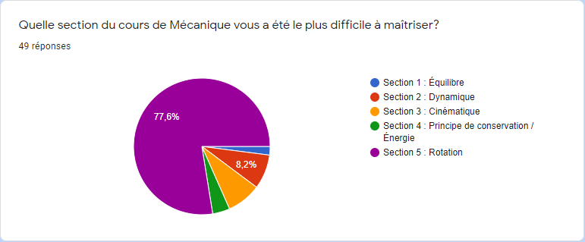

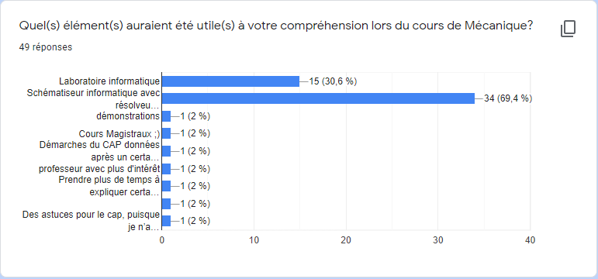

**ANNEXE 2 : FONCTIONNEMENT DU LOGICIEL**

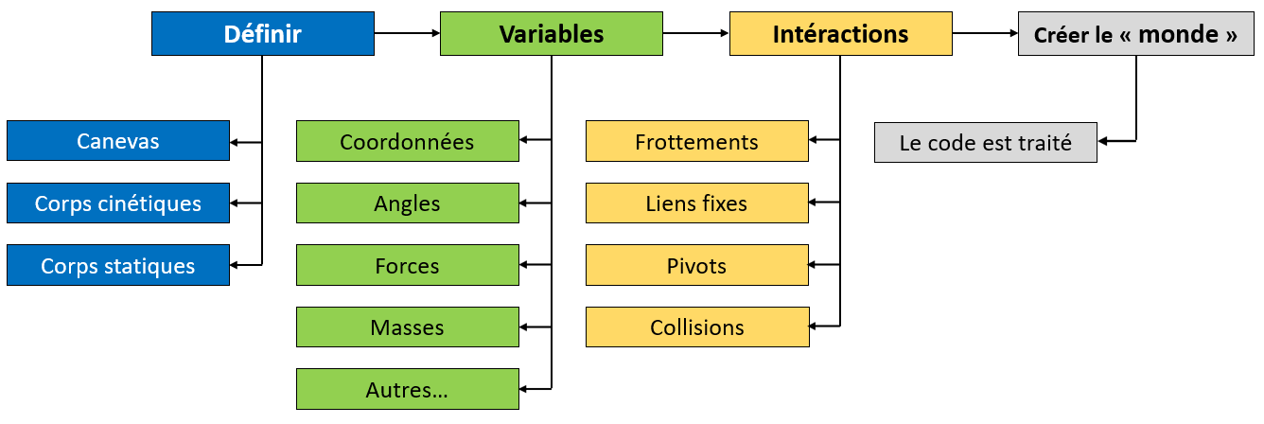

**ANNEXE 3 : DOCUMENT PÉDAGOGIQUE**

La fin de session arrive, les étudiants doivent faire les synthèses en plus d’étudier la section 5 du cours de Mécanique. Ils ont de la difficulté à gérer leur temps, le schématiseur offre une aide supplémentaire afin d’aider à la visualisation des concepts. Voici un lien qui vous dirigera vers ce schématiseur informatique : (____)

Dans le but de faciliter l’apprentissage de la section rotation du cours de Mécanique. Ce document sert à confirmer ce que vous avez appris à la suite du schématiseur sous un format plus visuel. Ce document abordera de simples problèmes sur les plans inclinés, les collisions et les forces.

1. **Situation d’une balle qui descend d’un plan incliné**
2. Comment la vitesse finale sera-t-elle modifié si on…

Augmente l’angle de la pente :

Diminue la masse de la balle :

Augmente la vitesse initiale :

Augmente le coefficient de frottement :

Diminue la longueur du plan incliné :

1. Faite le schéma de forces de la balle (le poids, le frottement, la normale). Ensuite, déterminer l’accélération avec la 2e loi de Newton.

1 m

1. Une balle de 5kg part de l’immobile descend un plan incliné de 20°. Le coefficient de frottement de la pente est de 0,20. Quelle est sa vitesse au bas de la pente?
2. Si l’on utilise la même situation, mais on change l’angle du plan à 30° et on change le coefficient de frottement à 0,414. Quelle est sa vitesse au bas de la pente?
3. Comparer les réponses c) et d). Pouvez-vous comparer leur vitesse finale bien que les valeurs aient été changées?
4. Calculer la vitesse finale en c) avec la cinématique.
5. **Situation des deux balles qui entrent en collision**
6. Dans le cas d’une seule balle, comment la quantité de mouvement sera modifié si on…

Diminue la masse de la balle :

Augmente la vitesse de la balle :

Divise la masse par deux et que l’on double la vitesse :

1. Dans le cas de deux balles sur un plan plat sans aucun frottement, comment peut-on garder la même quantité de mouvement si…

M2 = 10 kg

v2 = 5m/s



M1 = 5 kg

v1 = 5 m/s



La M1 est doublé et la v1 devient 2 m/s :

La M2 est divisé par deux et la M1 devient 3kg :

La M1 et la M2 sont égales à 5 kg, tandis que v2 est diviser par deux :

1. Une balle de 2 kg qui part du repos au sommet d’un plan incliné (sans frottement) de 45° entre en collision avec une balle de 5 kg (immobile au bas du plan incliné), quelle est la vitesse finale de la balle de 5 kg si la balle de 2 kg s’arrête après la collision?

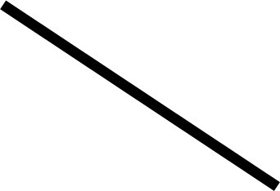

2 m

1. Refaire le calcul de la question c) avec la deuxième loi de Newton (indice F=m $\frac{da}{dt}$). Comparez les réponses. Que remarquez-vous?
2. Une balle de 5 kg entre en collision avec une balle 3 kg. Si la vitesse finale de la balle de 3 kg est trois fois plus grande que la vitesse finale de la balle de 5 kg, quelles sont leurs vitesses finales?

M1 = 5 kg

Vi = 5 m/s



M2 = 3 kg

Vi = 5 m/s



1. **Situation impliquant des moments de forces**
2. Dans le cas d’une poutre tenu en équilibre par une corde attachée au bout de cette poutre, comment la tension de la corde sera-t-elle modifiée si on…

Augmente le poids de la poutre :

Diminue la longueur de la poutre :

Accroche la corde plus haut sur le mur :

1. Une poutre de 5 kg est à l’équilibre à l’aide d’un mur et d’une corde, faite le schéma de force sur la poutre.
2. Quel doit être la tension minimale de la corde pour soutenir la poutre?

3 m

1,5 m

1 m



1. Une force de 12 N est appliquée au bout droit de la planche. Quelle force doit être appliquée au bout gauche de la planche de 5 m pour la tenir en équilibre?

3 m

F = 12 N

F = ? N



1. Une échelle tient en équilibre sur un mur, faite le schéma de force de cette échelle. Le coefficient de frottement statique du plancher est de 0,58.
2. L’échelle de 10 kg est à l’équilibre à 30° de la verticale. Quelle est la normale de l’échelle reliée au mur?